附件1

会议回执

序号 | 姓名 | 性别 | 单位 | 职务 | 手机 | 备注
1
2
3
4
5
注：请于3月20日上午12时前将此回执传真（020-83133278）或电邮（gdmbxh@163.com）至广东省经济和信息化委民爆物品监管处。
附件2
酒店地理位置示意图
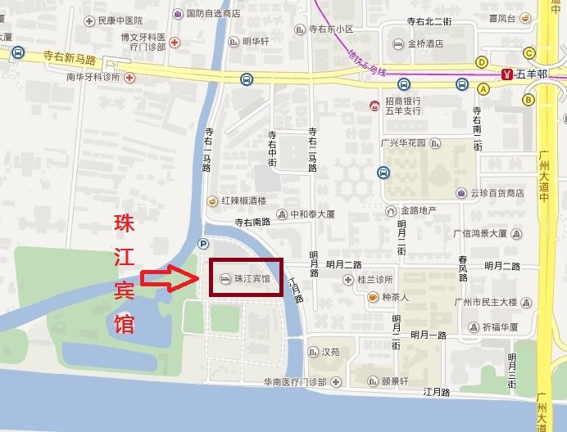

公共交通：可乘坐或转乘地铁5号线到五羊邨站下，A出口出来，步行8分钟即可到达酒店。

